HOME
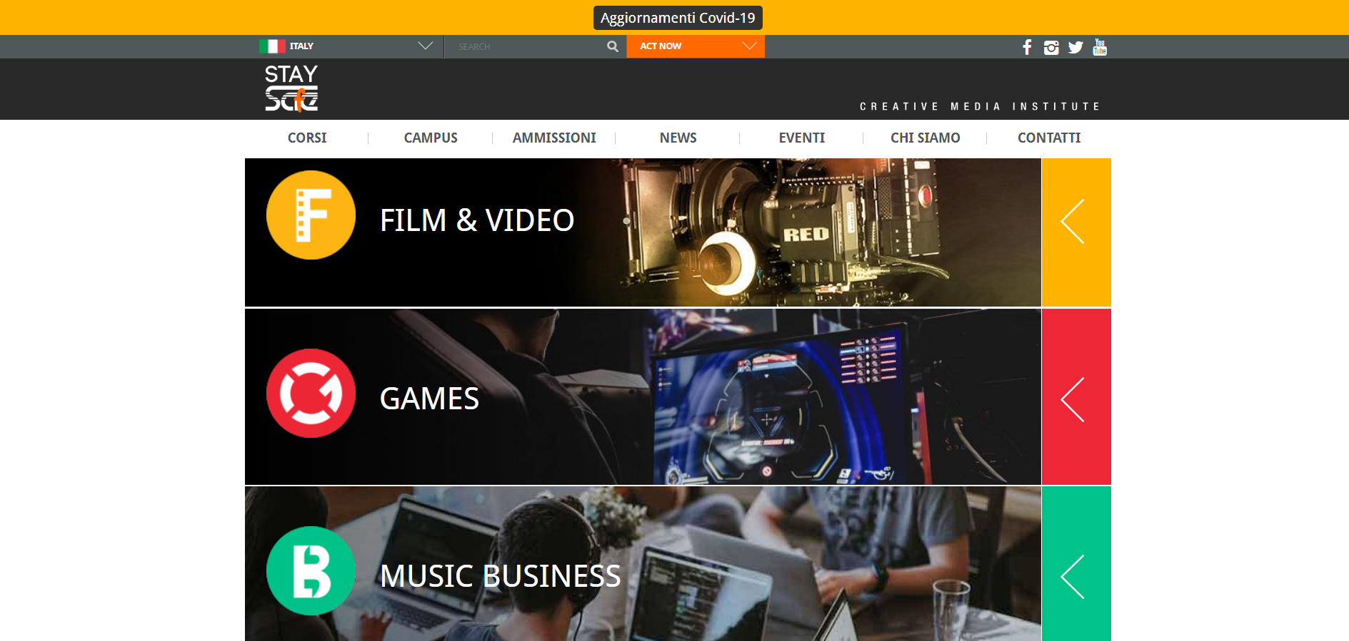

ACCADEMIA SAE Milano
Accademia della multimedialità
Dal 2013 SAE Institute si è ampliata trasferendo la propria sede nel campus di via Trentacoste 1,4 Milano: una struttura di 2000 mq unica nel suo genere, che ospita 19 studi di registrazione e produzione per consentire la migliore esperienza pratica di apprendimento.
Sulla pagina del sito sarà possibile prenotare un virtual campus tour
https://www.sae.edu/ita/it/prenota-un-campus-tour

